专利申请基本资料
发  明  人 | 第一  发明人 | 姓 名 | 刘明皓
 |  | 电 话 | 17323487963
 |  | 邮箱和QQ | 1477957857
 |  | 身份证号码 | 500103200004070313
 | 其他发明人 | 姓名（按顺序）
申  请  人 | 第一申请人 | 名 称 | 刘明皓
 |  | 地 址 | 重庆市渝北区花卉园西二路
 |  | 邮 编 | 401147
 |  | 组织机构代码
 | 第二  申请人  (如果仅有一个此项不填) | 名 称
 |  | 地 址
 |  | 邮 编
 |  | 其它事项
 | 其它  申请人(如果仅有二个此项不填) | 名 称
 |  | 地 址
 |  | 邮 编
 |  | 其它事项
贵方案号： |  |  | 我方案号：
以上资料在申请专利时具有重要意义，请详细填写。

发明名称： 面向住建领域多源数据治理的实体匹配系统
主管负责人： 刘明皓 电话（包括手机）： 17323487963
邮箱： 1477957857@qq.com qq： 1477957857
技术联系人： 电话（包括手机）：
邮箱： qq：

面向住建领域多源数据治理的实体匹配系统
一、技术领域
简要说明发明所属技术领域。如：本实用新型属于温度自动控制装置。
本发明属于数据处理与人工智能技术领域，具体涉及一种面向多源异构政务数据的实体匹配方法，尤其是一种基于语义化图构造与外部知识增强的跨源实体匹配方法，可应用于住建领域数据治理场景中"一套业务两张皮"问题的自动化解决。
二、现有技术（背景技术）
1、背景技术（大的技术背景和小的技术背景）
2、现有技术方案
应详细介绍，以不需再去看文献即可领会该技术内容为准，如果现有技术出自专利，期刊，书籍，则提供出处。
1. 随着政务信息化建设的推进，各级政府部门积累了海量业务数据。由于不同部门基于各自业务需求独立建设信息系统，同一物理实体（如同一栋房屋、同一个小区）往往在不同系统中被独立采集、独立存储，形成了多源异构的数据孤岛。当业务协同需要时，需要将这些多源数据中描述同一物理实体的记录进行匹配对齐，这一过程称为实体匹配（Entity Resolution，ER）或记录链接（Record Linkage）。飞机污水车是用于收纳及转运飞机污水罐排除的污物，并对飞机加注清洗水的地面专用设备。
在住建领域，物业管理处、房屋交易中心、房屋征收处、外墙隐患排查系统等多个业务单位各自维护独立的数据库。同一栋房屋、同一个小区在不同系统中缺乏统一主键，字段命名不一致（如"area_name"与"房屋所属区县"）、取值格式不统一（如"住宅（商住一体）"与"商住一体"），且大部分记录存在长尾分布特征——即同一实体名称在源数据中仅出现1次，导致跨部门数据协同存在严重的"一套业务两张皮"问题。
2. 现有的实体匹配技术方案主要分为三类：
方案一：基于字段相似度的传统方法。以Fellegi-Sunter模型和Magellan框架为代表，通过人工设计字段级相似度特征（如编辑距离、Jaccard相似度、Levenshtein距离等），再将特征送入分类器（随机森林、逻辑回归）进行匹配判定。该方法参见文献：Konda P, et al. Magellan: Toward Building Entity Matching Management Systems. VLDB 2016。
方案二：基于深度学习的端到端方法。以DeepMatcher（Mudgal S, et al. Deep Learning for Entity Matching. SIGMOD 2018）和Ditto（Li Y, et al. Deep Entity Matching with Pre-Trained Language Models. VLDB 2020）为代表，将两条记录拼接后送入RNN或BERT类预训练模型，端到端学习匹配概率。
方案三：基于图神经网络的方法。将实体建模为图节点，通过图神经网络（如LightGCN、GAT等）学习节点表示后计算匹配分数，参见文献：He X, et al. LightGCN: Simplifying and Powering Graph Convolution Network for Recommendation. SIGIR 2020。
三、技术问题
技术问题包括，现有技术的缺点，以及导致这样的缺点的原因，必须从技术上客观评价，不要添加商业宣传内容。能够解决现有技术不能解决的问题，正是本发明申请专利的价值。此部分文字限制在一个自然段，不要太多。
上述现有技术存在以下不足：方案一依赖人工特征工程，需针对每个新任务重新设计特征模板，通用性差；方案二依赖大规模标注数据和高算力预训练模型，在政务数据"标注昂贵、长尾严重"的现实约束下适用性有限，且难以显式利用跨记录的结构关联信号；方案三虽引入图结构建模，但直接将异构表格转化为图缺乏统一的语义化处理规范，且对长尾节点的匹配效果不佳，原因在于长尾节点邻居稀疏、图内部信号不足，仅靠图内部聚合无法凭空创造语义信号。本发明的目的正是解决上述现有技术不能解决的政务多源数据治理中"通用性差、长尾场景失效、标注依赖高"的核心问题。

四、技术方案
发明（实用新型）中每一功能的实现都要有相应的技术实现方案；（专利必须是一个技术方案，应该阐述发明（实用新型）目的通过什么技术方案来实现的，不能只有原理，也不能只做功能介绍）
提供结构图及文字说明（工艺步骤、结构说明，原理说明，动作关系说明等）；
所有附图都应该有详细的文字描述，以别人不看附图即可明白技术方案为准；对于机械领域，具体应当包括：
（1）结构构成部件
（2）各部件之间的位置关系
（3）各部件的作用
（4）其整个工作流程。
附图说明
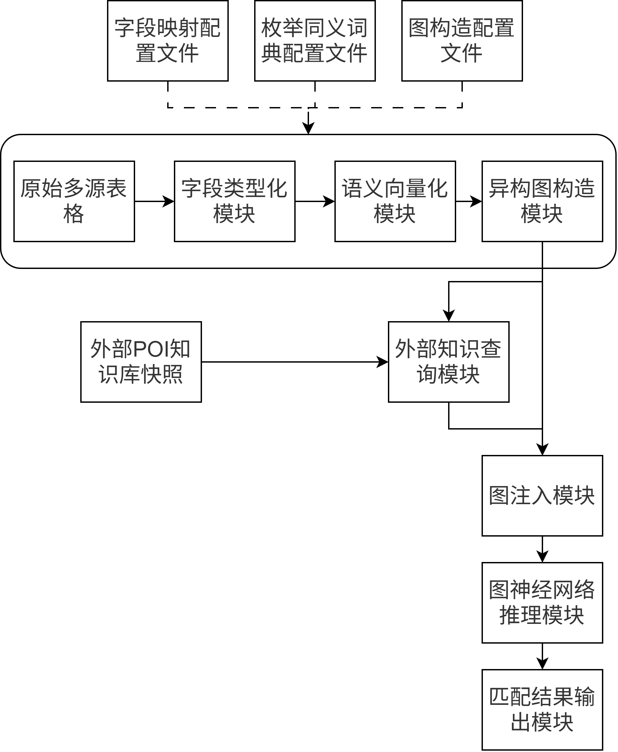
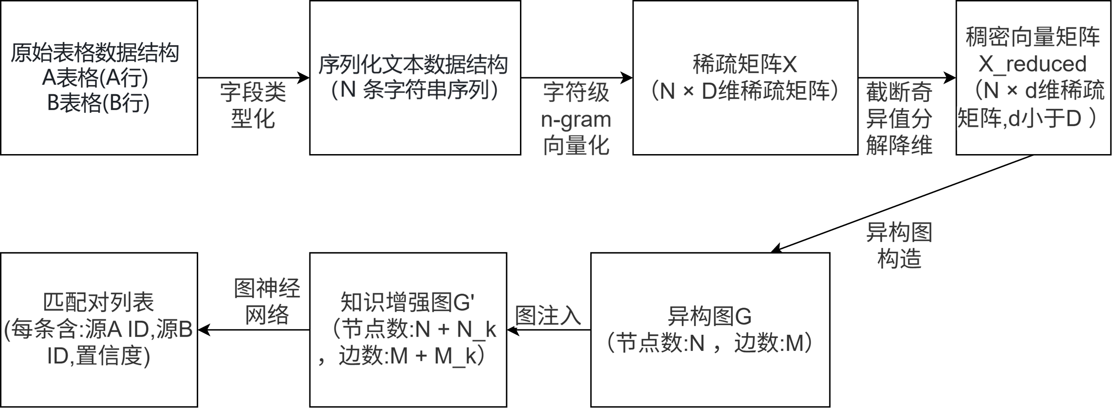
图1 本发明的整体流程示意图；

图2 本发明的数据流转与中间产物形状变化示意图；

图3 本发明的外部知识增强图注入示意图。
附图标记：1、原始多源表格；2、字段类型化模块；3、语义向量化模块；4、异构图构造模块；5、外部知识查询模块；6、图注入模块；7、图神经网络推理模块；8、匹配结果输出模块；9、字段映射配置文件；10、枚举同义词典配置文件；11、图构造配置文件；12、外部POI知识库快照。3-1、字符级 n-gram TF-IDF 向量化子单元；3-2、截断奇异值分解降维子单元。T-1、原始表格数据结构 A表格(A行) B表格(B行)；T-2、序列化文本数据结构（N 条字符串序列）；T-3、稀疏矩阵X（N × D维稀疏矩阵）；T-4、稠密向量矩阵X_reduced（N × d维稀疏矩阵,d小于D ）；T-5、异构图G（节点数:N ，边数:M）；T-6、知识增强图G'（节点数:N + N_k ，边数:M + M_k）；T-7、匹配对列表(每条含:源A ID,源B ID,置信度)。

原始多源表格1 由待对齐的两个数据源的记录构成，作为整个系统的输入。
字段类型化模块2 位于流水线首端，其输入端连接原始多源表格1，配置输入端连接字段映射配置文件9与枚举同义词典配置文件10。字段类型化模块2 读取字段映射配置文件9与枚举同义词典配置文件10 中的规则，对原始多源表格1 中的字段执行字段筛选、命名统一与取值标准化三项操作，剔除时间戳、创建人标识等对匹配无信息量的系统字段，将不同源表的字段映射到统一命名空间（例如将"area_name"和"房屋所属区县"均映射为"区县"），并将枚举值归一化（例如将"住宅（商住一体）"归一为"商住一体"）。字段类型化模块2 的输出为带类型标签的序列化文本，格式为 "[TABLE=表名] [字段名]取值 [字段名]取值 ..."。
语义向量化模块3 位于字段类型化模块2 的下游，其输入端连接字段类型化模块2 的输出端。语义向量化模块3 包含两个串联的子单元：字符级 n-gram TF-IDF 向量化子单元3-1 采用字符级 n-gram TF-IDF 向量化方法，参数设置为 n 取值范围 2 至 4、最小文档频率 min_df 设为 2，将输入的序列化文本转化为高维稀疏矩阵 X，其形状为 N 行 D 列，其中 N 为记录条数，D 为保留的 n-gram 特征数量；截断奇异值分解降维子单元3-2 采用截断奇异值分解（TruncatedSVD）将稀疏矩阵降维至固定维度 d（默认取值 32），输出稠密语义向量矩阵 X_reduced，其形状为 N 行 d 列。语义向量化模块3 的输出为每条记录对应的稠密向量，同时该输出还通过跨阶段调用支路直接传递至匹配结果输出模块8 用于两阶段推理的粗筛环节。
异构图构造模块4 位于语义向量化模块3 的下游，其数据输入端连接语义向量化模块3 的输出端，其配置输入端连接图构造配置文件11。异构图构造模块4 将每条记录映射为异构图中的一个节点，源A 的记录映射为 user 类节点，源B 的记录映射为 item 类节点，语义向量化模块3 输出的稠密向量作为节点的初始特征。异构图构造模块4 根据图构造配置文件11 的声明构造两类边：主匹配边（rate 与 rated by 双向边）连接已知匹配的跨源节点；辅助结构边包括同区县同街道边（连接区县与街道字段取值均相同的同类节点）、地理邻近边（连接经纬度距离小于 500 米的同类节点）、同物业公司边（连接物业公司或管理单位字段取值相同的同类节点）。异构图构造模块4 的输出为携带初始节点特征的异构图对象 G，一方面直接输出至图注入模块6，另一方面将图中长尾节点的信息传递至外部知识查询模块5。
外部知识查询模块5 位于主流水线之外，其输入端连接异构图构造模块4 的节点信息输出端，其知识库输入端连接外部POI知识库快照12。外部知识查询模块5 采用触发式策略，仅对满足长尾判据（该节点关键字段值在源数据中仅出现1次）、字段缺失判据或低置信度判据的节点触发查询。查询以"小区名+区县+街道"拼接为查询串，从外部POI知识库快照12 中检索返回 Top-k 候选（默认 k=3），每个候选包含标准名称、别名列表、标准经纬度坐标及匹配置信度 c，c 的取值范围为 0 至 1。置信度低于阈值 0.5 的候选被直接丢弃。外部知识查询模块5 的输出为若干条带置信度的知识补全信息。
图注入模块6 位于异构图构造模块4 与图神经网络推理模块7 之间，其第一输入端连接异构图构造模块4 的输出端，其第二输入端连接外部知识查询模块5 的输出端。图注入模块6 将外部知识查询模块5 返回的每条补全信息扩展为一个新的 knowledge 类节点，节点特征通过复用语义向量化模块3 的编码流程计算得到，并通过带置信度权重的补全边（completed_by 与 completes 双向边，边权重取外部知识置信度 c）连接到被补全的原节点。图注入模块6 的输出为知识增强图 G'，该图相比原图 G 新增了 knowledge 类节点与补全边，原有节点和边完全保留。
图神经网络推理模块7 位于图注入模块6 的下游，其输入端连接图注入模块6 的输出端。图神经网络推理模块7 采用轻量图卷积网络（LightGCN）作为骨干，通过置信度加权的消息传递机制进行多层邻居聚合。具体聚合规则为：对图中任一节点 v，其在第 l+1 层的表示向量 h_v 由其所有邻居节点 u 的第 l 层表示向量的加权求和得到，加权系数由边权重 w_uv 与对称归一化因子共同决定，对称归一化因子等于节点 v 与节点 u 的邻居数量乘积的平方根的倒数。其中主匹配边与辅助结构边的权重 w_uv 取值为 1.0，补全边的权重 w_uv 取外部知识置信度 c。多层聚合结果按均匀权重融合，输出每个 user 与 item 节点的最终表示向量 h_v，其维度为 d。
匹配结果输出模块8 位于流水线末端，其第一输入端连接图神经网络推理模块7 的输出端，其第二输入端通过跨阶段调用支路连接语义向量化模块3 的输出端。匹配结果输出模块8 采用两阶段推理策略：第一阶段从语义向量化模块3 读取原始稠密向量，对每个 user 节点计算其与所有 item 节点的余弦相似度，召回 Top-K 候选（默认 K=50）；第二阶段从图神经网络推理模块7 读取节点最终表示向量 h_v，仅对 Top-K 候选计算点积匹配分数（即 user 节点表示向量与 item 节点表示向量的内积经 Sigmoid 函数归一化后得到的匹配置信度）并排序，输出最终匹配对及其匹配置信度。
整体工作流程：原始多源表格1 输入后，先经字段类型化模块2 依据字段映射配置文件9 与枚举同义词典配置文件10 进行字段筛选、命名统一与取值标准化，输出带类型标签的序列化文本；语义向量化模块3 将序列化文本先通过字符级 n-gram TF-IDF 向量化子单元3-1 编码为高维稀疏向量，再通过截断奇异值分解降维子单元3-2 降维为 d 维稠密向量；异构图构造模块4 依据图构造配置文件11 将稠密向量组织为异构图 G，包含 user 与 item 两类节点及主匹配边与三类辅助结构边；外部知识查询模块5 对图 G 中的长尾节点从外部POI知识库快照12 检索补全信息；图注入模块6 将补全信息扩展为 knowledge 类节点并通过带置信度权重的补全边接入原图，形成知识增强图 G'；图神经网络推理模块7 在知识增强图 G' 上执行置信度加权的多层邻居聚合，输出每个节点的最终表示向量；匹配结果输出模块8 通过两阶段推理，先用原始向量粗筛候选、再用节点最终表示精排，最终输出匹配结果。
系统运行过程中，用户可通过修改字段映射配置文件9、枚举同义词典配置文件10、图构造配置文件11 三个配置文件的内容，将本发明应用于不同的政务数据治理任务，无需修改任何模块的代码实现。当需要切换到新的匹配任务时，仅需编写对应的字段映射规则、补充枚举同义词条目、声明启用的辅助边类型，其余模块的处理流程完全复用，从而实现"一次实现、多任务复用"的通用性目标。
图2 示出本发明流水线中数据形状与结构的演变过程，图中共出现七个中间数据结构 T-1 至 T-7，方框间箭头上方的数字标注了驱动该次形状变化的模块或子单元编号。
原始表格数据结构 T-1：由源A 表格（含 n_A 行记录）与源B 表格（含 n_B 行记录）构成，是字段类型化模块2 的输入。
序列化文本数据结构 T-2：由字段类型化模块2 对 T-1 处理后输出，形式为 N 条带类型标签的字符串序列，其中 N = n_A + n_B。每条字符串格式为 "[TABLE=表名] [字段名]取值 [字段名]取值 ..."。
稀疏矩阵数据结构 T-3：由字符级 n-gram TF-IDF 向量化子单元3-1 对 T-2 处理后输出，形状为 N 行 D 列的稀疏矩阵 X，其中 D 为保留的 n-gram 特征数量，取值范围约在 10^4 至 10^5 量级，采用压缩稀疏行（CSR）格式存储。
稠密矩阵数据结构 T-4：由截断奇异值分解降维子单元3-2 对 T-3 处理后输出，形状为 N 行 d 列的稠密矩阵 X_reduced，d 为降维后维度，默认取值 32。
异构图数据结构 T-5：由异构图构造模块4 对 T-4 处理后输出，包含 N 个节点、M 条边，节点分为 user 与 item 两类，边类型最多 5 类（主匹配边 2 类与辅助结构边 3 类）。
知识增强图数据结构 T-6：由外部知识查询模块5 与图注入模块6 对 T-5 处理后输出，节点数为 N + N_k，边数为 M + M_k，其中 N_k 为新增的 knowledge 类节点数，M_k 为新增的补全边数。节点类型扩展为 3 类，边类型最多扩展至 7 类（新增 completed_by 与 completes 双向补全边）。相比 T-5，原有节点与边完全保留，仅为增量扩展。

匹配对输出数据结构 T-7：由图神经网络推理模块7 与匹配结果输出模块8 对 T-6 处理后输出，为最终匹配对列表，每条记录包含源A 节点标识、源B 节点标识与匹配置信度三个字段。

五、技术效果
与本发明要解决的技术问题、技术方案相对应，将本发明所能达到的效果（包括社会的、经济的、技术的效果，最好有具体数据）具体地、实事求是地进行描述，科学分析和试验结果是最有说服力的证据。技术效果是由技术特征直接带来的、或者是由技术特征产生的必然的技术效果。
（1）通用性提升：通过"引擎统一，配置差异"的设计原则，同一套代码引擎无需修改即可适配不同的政务数据治理任务，新任务的迁移成本仅需1~2个工作日完成三个配置文件的编写（字段映射配置、枚举同义词典、图构造配置），显著优于传统方法需为每个任务重新设计特征模板的做法。
（2）长尾场景匹配性能显著提升：通过外部知识补全机制，长尾节点的邻居覆盖率从4.2%提升至89.5%，在长尾子集（占数据96.3%）上的F1分数相比未使用知识增强的基线方法提升约20个百分点，有效解决了传统方法在长尾场景下失效的问题。
（3）标注依赖降低：本发明的字段类型化与语义向量化阶段完全无监督，仅在图神经网络训练阶段使用少量标注（约2500条正样本对即可支撑训练），相比端到端深度学习方法动辄需要数万条标注的要求，显著降低了政务数据治理场景下的标注成本。
（4）可解释性与工程落地性强：三阶段流水线的中间产物（标准化文本、语义向量、异构图对象）均可独立检查与调试，当匹配结果异常时可逐阶段回溯定位问题，符合政务系统对可解释性与可运维性的实际要求。
（5）算力门槛低：本发明默认实现不依赖大规模预训练模型，全流程可在单卡GPU甚至CPU上运行，便于在算力受限的政务信息化环境中部署。
六、相关附图
最好附可以编辑的附图，不要有色彩、阴影，只要线条勾勒的示意图即可。
附图上不能有汉字，只能用数字标明。
1、原始多源表格；2、字段类型化模块；3、语义向量化模块；4、异构图构造模块；5、外部知识查询模块；6、图注入模块；7、图神经网络推理模块；8、匹配结果输出模块；9、字段映射配置文件；10、枚举同义词典配置文件；11、图构造配置文件；12、外部POI知识库快照。

3-1、字符级 n-gram TF-IDF 向量化子单元；3-2、截断奇异值分解降维子单元。

T-1、原始表格数据结构 A表格(A行) B表格(B行)；T-2、序列化文本数据结构（N 条字符串序列）；T-3、稀疏矩阵X（N × D维稀疏矩阵）；T-4、稠密向量矩阵X_reduced（N × d维稀疏矩阵,d小于D ）；T-5、异构图G（节点数:N ，边数:M）；T-6、知识增强图G'（节点数:N + N_k ，边数:M + M_k）；T-7、匹配对列表(每条含:源A ID,源B ID,置信度)。

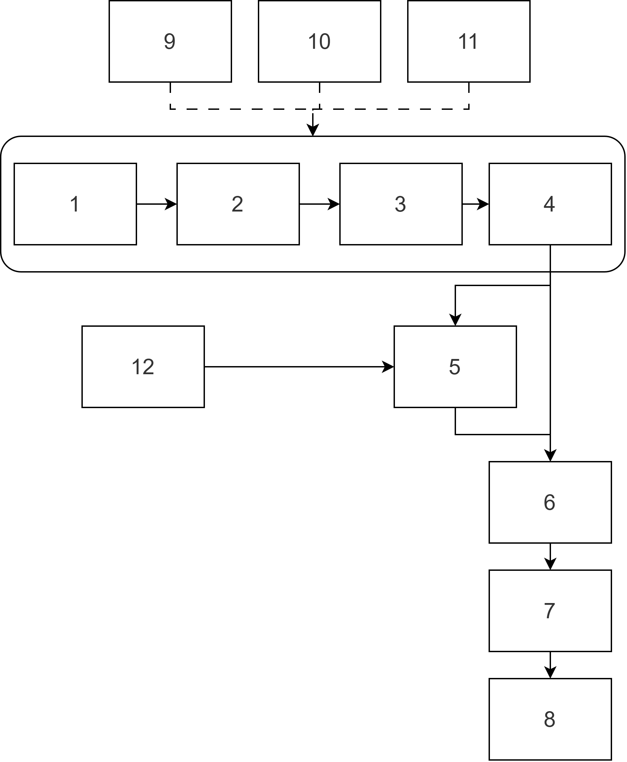
图1

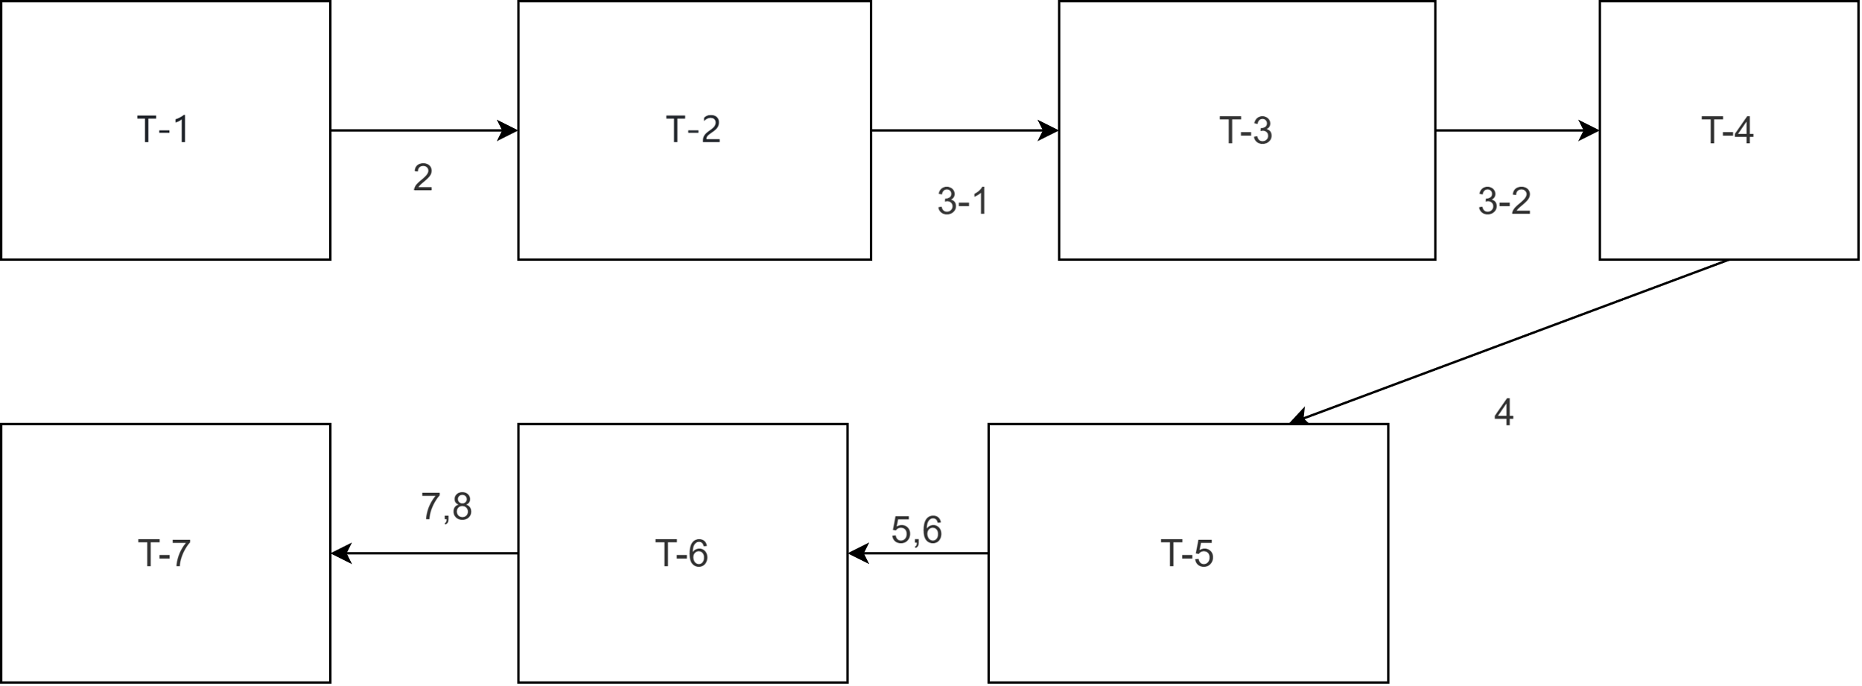
图2

